Практическая работа № 12
Тема: «Подготовка к работе машинно-тракторного агрегата для посева зерновых культур».

Цель работы согласно ФГОС: освоить профессиональную компетенцию ПК 2.1. Определять рациональный состав машинно-тракторных агрегатов и их эксплуатационные показатели.
Приобретаемые навыки и умения: Иметь практический опыт: по выполнению работ по подготовке МТА для посева зерновых культур.
Оснащение рабочего места: учебная литература, инструкционная карта, рабочие тетради студентов по практическим занятиям.
Литература: Загниев А.А., Шпилько А.В., Левшин А.Г. Эксплуатация машинно-тракторного парка. М.: КолосС, 2017 г.
Ход выполнения работы:
Технологическая настройка зерновых сеялок должна проводиться на специальной площадке.
1. Размещение сошников проводят с помощью разметочной доски, рейки с прорезиненным пасом и нанесенными разметочными линиями. Расстояние между разметочными линиями соответствует заданной ширине междурядий. Сошники опускают на разметочную доску, ослабляют крепления поводков на сошниковом брусе и совмещают с линиями на разметке. Размещение сошников начинается с середины сеялки.
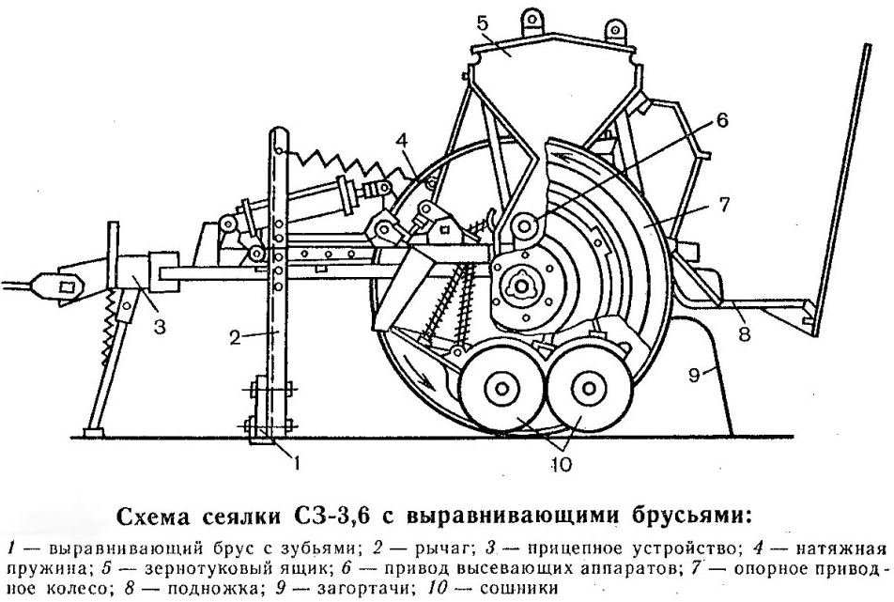
2. Установка высевающих аппаратов на равномерность высева семян.
Следует проверить положение катушек всех высевающих аппаратов. При крайнем положении рычага регулятора высева катушки должны находиться в корпусах аппаратов. Если катушка выступает больше 1 мм, то выступ нужно удалить смещением корпуса высевающих аппаратов по днищу семенного ящика.
Проверяют зазор между клапаном и нижним ребром муфты в каждом высевающем аппарате. При высеве колосовых зерновых культур он должен составлять 1 - 2 мм, а для крупносемянных бобовых 8 - 10 мм.
При проверке равномерности высева семян путем пробного высева семена от каждого высевающего аппарата собирают в мешочки и взвешивают. Неравномерность в высеве не должна превышать 5 – 6 %.
3. Установка высевающих аппаратов сеялки на норму высева проводится сначала ориентировочно; пользуясь таблицами, подбирают необходимое передаточное отношение редуктора и длины рабочей части высевающей катушки. Передаточное число устанавливается путем перемещения шестерен или звездочек в редукторе, а длина рабочей части катушки – рычагом регулятора нормы высева семян.
После этого проводят на месте пробный высев. Для этого под сеялку становится домкрат и колесо прокручивают равномерно n - раз. Высеянные семена собирают и взвешивают.
Если сеялка оборудована приспособлением для установки высевающих аппаратов на заданную норму высева, то при прокручивании колеса собирают и взвешивают семена с трех правых высевающих аппаратов сеялки, а потом пересчитывают на всю сеялку по формуле (1).
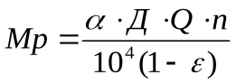 1
где: Мр - расчетная масса высеянных семян, кг
α - рабочая ширина захвата сеялки, м
Д- диаметр колеса, м (у СЗА-3,6А – 1,18 м)
N - количество оборотов опорного колеса
Q - заданная норма высева, кг/га
Ε - коэффициент проскальзывания колеса (ε = 0,05-0,10)
Если фактическая масса высеянных семян отличается от расчетной на 3 % и более, то изменяют длину рабочей части катушки и определение начинают заново.
Установленную норму высева проверяют в поле. Для этого готовят 2 - 3 навески по 20 - 60 кг семян. Предварительно заполняют отверстия в семенном ящике вровень с днищем ящика, засыпают первую навеску, проезжают агрегатом до появления меток в ящике замеряют пройденный сеялкой путь. Он должен соответствовать расчетному Lp. Расчеты проводят по формуле 2:
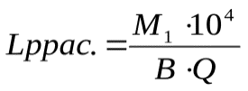 2
где: М₁ - первая навеска, кг;
В – ширина захвата сеялки, м;
Q – заданная норма высева, кг/га.
При отклонении пройденного пути от расчетного на 3 % используют вторую навеску, а при необходимости и третью, подкорректировав после второй навески длину рабочей части катушки.
4. Расчет вылета маркера и следоуказателя
Маркеры и следоуказатели необходимы на сеялке для обеспечения устойчивых междурядий между проходами сеялки и прямолинейности рядков. Маркер представляет собой сферический диск и выдвижную штангу. Во время движения посевного агрегата диск маркера создает неглубокую борозду на незасеянном поле.
При следующем проходе агрегата правое переднее колесо (гусеница) трактора или грузила (лента) следоуказателя направляются трактористом по следу маркера. Вылет маркера (расстояние от его диска до середины крайнего сошника) рассчитывается по формуле 3 и 4:
- для правого маркера 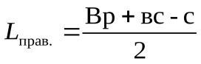 3
- для левого маркера 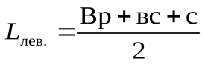 4
где: В_{р} - рабочая ширина захвата сеялки (посевного агрегата), м;
вс - ширина стыкового междурядья, м;
с – расстояние между серединами передних колес трактора или внутренними (внешними) краями гусениц, м.
Вылет следоуказателя (Вс) определяют по формуле 5:
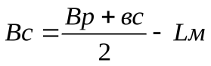 5
где: Вр- рабочая ширина захвата сеялки (посевного агрегата), м;
вс – ширина стыкового междурядья, м;
Lм – длина маркера, м.

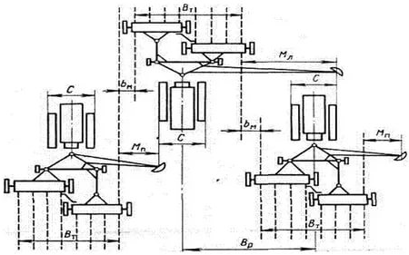
Рисунок 2. Схема определения ваылетов маркеров посевного агрегата.
5. Установка глубины хода сошников сеялки.
Перед выездом в поле проверяют транспортный просвет сошников (190-200 мм) и при необходимости регулируют винтовыми тягами механизма подъема сошников. Проверяют давление в колесах сеялки, которое должно быть везде одинаковым.
Глубину хода сошников на заданные параметры регулируют винтовым механизмом регулятора глубины, и на первых проходах посевного агрегата в поле ее проверяют.
6. Схема движения посевного агрегата
Перед началом сева провешивают линию первого прохода и отбивают поворотные полосы шириной, равной четырем рабочим
захватам агрегата. Эти полосы засеваются в первую очередь и на них разворачивается агрегат (рисунок 3).
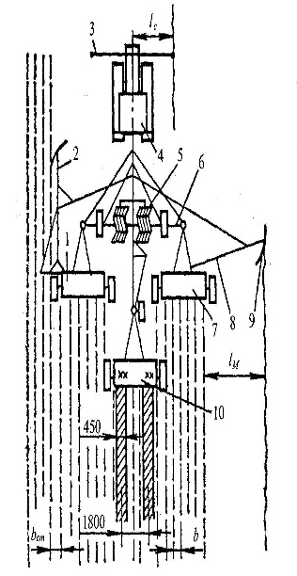
Рисунок 3. Схема движения посевного агрегата
1, 7 и 10- зерновые сеялки; 2 и 8- маркеры; 3- следоуказатель; 4- трактор; 5- зубовые бороны; 6- сцепка; 9- диск маркера
Контрольные вопросы.
- Расскажите, как проводится настройка зерновой сеялки для выполнения посевных работ?
- Как проводится установка высевающих аппаратов на равномерность высева семян?
- Как проводится установка высевающих аппаратов сеялки на норму высева?
- Расскажите, как проводится расчет вылета маркера и следоуказателя?

